

|  |  |  |
| --- | --- | --- |
| ООО «ГТЛАБ»  607190, Россия, Нижегородская обл.,  г. Саров, ул. Шверника, д. 17Б  https://gtlab.pro; info@gtlab.pro  тел. (83130) 49444, факс. (83130) 49888  ИНН 5254494306, КПП 525401001  ОГРН 1205200003007 |  | Организация - заказчик |

**Стационарная система виброконтроля серии D53**

Стационарная система виброконтроля D53 предназначена для вибромониторинга, вибродиагностики и виброзащиты промышленного оборудования.

Первичными преобразователями стационарной системы виброконтроля являются:

а) пьезоэлектрические акселерометры (промышленные зарядовые – серии 1C2xx и промышленные с выходом по напряжению стандарта IEPE – серии 1V2xx) - для контроля вибрации (виброускорения, виброскорости или виброперемещения) на корпусных элементах агрегатов;

б) вихретоковые датчики серии D2 - для бесконтактного измерения размаха виброперемещения, осевого сдвига, оборотов и радиального зазора токопроводящих элементов агрегатов.

Для преобразования заряда с выхода акселерометров серии 1С2xx в помехоустойчивый сигнал напряжения с возможностью его передачи на длинные кабельные линии используются формирователи сигналов типа А124/А125.

Виброконтроллеры типа А63x являются универсальными измерительными приборами с возможностью перепрограммирования под выбранный тип датчика, измеряемый параметр, частотный и амплитудный диапазоны. Управление производится либо посредством встроенной клавиатуры, либо по интерфейсу RS-485 через порт USB.

Система может быть дополнена функцией вибродиагностики, которая осуществляется с помощью модулей сбора данных (аналого-цифровых преобразователей) серии D0ХХ для последующего спектрального и общего анализа сигналов вибрации. Вычислительные мощности (серверное оборудование) согласовываются в рамках отдельного заказа.

Пример построения каналов измерения абсолютной и относительной вибрации в стационарной системе D53 приведен на Рисунке 1.

**Кодировка стационарных систем виброконтроля по типам объектов:**

D53-01-хх – для электроприводных ГПА СТД-12500 без вибродиагностики;

D53-02-хх – для электроприводных ГПА СДГ-12,5 без вибродиагностики;

D53-21-хх – для газотурбинных ГПА мощностью 10 МВт без вибродиагностики;

D53-22-хх – для газотурбинных ГПА мощностью 16 МВт без вибродиагностики;

D53-23-хх – для газотурбинных ГПА мощностью 25 МВт без вибродиагностики;

D53-24-хх – для газотурбинных ГПА НК-12СТ/НК-14СТ без вибродиагностики.

D53-51-хх - для электроприводных ГПА СТД-12500 с вибродиагностикой;

D53-52-хх - для электроприводных ГПА СДГ-12,5 с вибродиагностикой;

D53-71-хх - для газотурбинных ГПА мощностью 10 МВт с вибродиагностикой;

D53-72-хх - для газотурбинных ГПА мощностью 16 МВт с вибродиагностикой;

D53-73-хх - для газотурбинных ГПА мощностью 25 МВт с вибродиагностикой;

D53-74-хх – для газотурбинных ГПА НК-12СТ/НК-14СТ с вибродиагностикой.

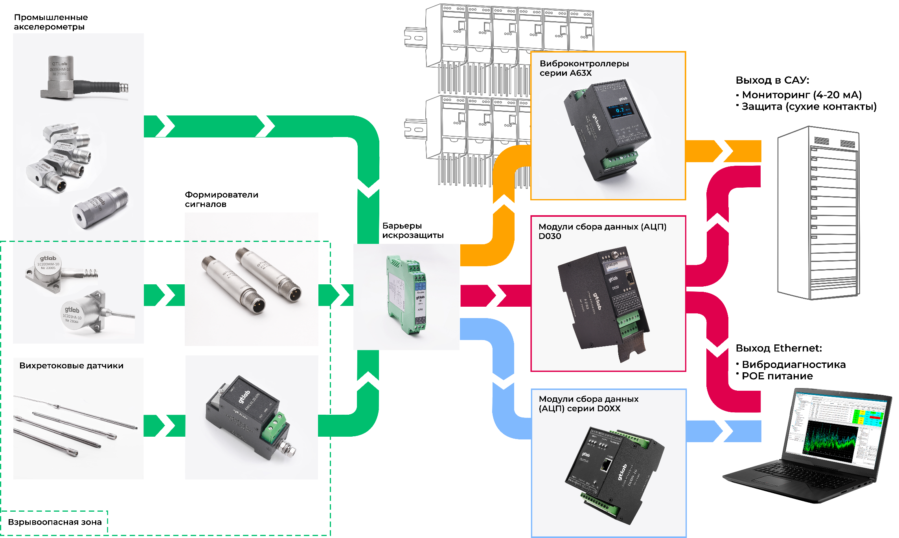

Рисунок 1 – схема стационарной системы виброконтроля D53.

**Для определения требуемого состава стационарной системы виброконтроля D53 и ее технических характеристик необходимо заполнить таблицы 1-14.**

**Значения указываются для одного комплекта системы.**

Таблица 1. Наименование и количество.

|  |  |
| --- | --- |
| Кодировка стационарной системы виброконтроля (если известна) |  |
| Количество систем, шт. |  |

Таблица 2. Выбор параметров измерений датчиков, участвующих в цепях защиты (для предварительного программирования виброконтроллеров) *1

|  |  |  |  |  |  |  |  |
| --- | --- | --- | --- | --- | --- | --- | --- |
| Измеряемый  параметр, размерность*3  *(Виброускорение, м/с2*  *Виброскорость, мм/с*  *Виброперемещение, мкм*  *Статический зазор, мм*  *Частота вращения, об/мин)* | Измеряемое значение*3  *(Размах,*  *Амплитуда или СКЗ. Для двухканальных контроллеров дополнительно: сумма, вектор, максимальное значение)* | Диапазон измеряемых значений | | Рабочий диапазон  частот, Гц | | Количество  датчиков, шт.*1 | Порядковый номер группы виброконтроллеров |
| Min | Max | Min | Max |
|  |  |  |  |  |  |  |  |
|  |  |  |  |  |  |  |  |
|  |  |  |  |  |  |  |  |
|  |  |  |  |  |  |  |  |
|  |  |  |  |  |  |  |  |
|  |  |  |  |  |  |  |  |
|  |  |  |  |  |  |  |  |
|  |  |  |  |  |  |  |  |
|  |  |  |  |  |  |  |  |

Таблица 3. Выбор основных параметров виброконтроллеров, осуществляющих передачу данных по цепям виброзащиты.

|  |  |  |  |  |  |  |  |  |  |
| --- | --- | --- | --- | --- | --- | --- | --- | --- | --- |
| Выход в САУ  *(отметить «+»)* | | | Выдача предупреждений о превышении заданных уровней вибрации  *(отметить «+»)* | | | Управление / перепрограммирование  *(отметить «+»)* | | Количество  виброконтроллеров, шт.*1 | Порядковый номер группы виброконтроллеров |
| 0 … 10 V | 0/4 … 20 мА | Цифровой | Сухие  контакты | Цифровой | Не  требуется | Клавиатура | Удаленно |
|  |  |  |  |  |  |  |  |  |  |
|  |  |  |  |  |  |  |  |  |  |
|  |  |  |  |  |  |  |  |  |  |
|  |  |  |  |  |  |  |  |  |  |
|  |  |  |  |  |  |  |  |  |  |
|  |  |  |  |  |  |  |  |  |  |
|  |  |  |  |  |  |  |  |  |  |
|  |  |  |  |  |  |  |  |  |  |
|  |  |  |  |  |  |  |  |  |  |

Таблица 4. Выбор условий выдачи сигналов «сухие контакты» (для предварительного программирования виброконтроллеров) *2

|  |  |  |  |  |  |  |  |  |  |
| --- | --- | --- | --- | --- | --- | --- | --- | --- | --- |
| Режим срабатывания контактов реле  *(отметить «+»)* | | Уставки  *(указать значение)* | | Время непрерывного превышение информативным сигналом заданного порогового значения, с | Режим срабатывания  *(отметить «+»)* | | Задержка контроля вибрации после  установления рабочего режима/самовосстановления, с | Количество виброконтроллеров в группе | Порядковый номер группы виброконтроллеров |
| Замыкание | Размыкание | Предупреждение | Авария | Блокировка | Самовосстановление |
|  |  |  |  |  |  |  |  |  |  |
|  |  |  |  |  |  |  |  |  |  |
|  |  |  |  |  |  |  |  |  |  |

*1 - возможна настройка контроллеров на предприятии-изготовителе. В случае самостоятельной настройки поля оставить пустыми. Настройка выполняется согласно РЭ из комплекта поставки.

*2- количество виброконтроллеров, выбранных в Таблице 2 должно совпадать с суммарным значением общего количества акселерометров, выбранных в Таблице 3-4 и общего количества вихретоковых датчиков, выбранных в Таблице 8. Исключением является необходимость выдачи в САУ одного значения с двух ортогонально установленных датчиков (среднее значение, суммарный вектор, или максимальное значение – настраивается пользователем), в этом случае будет применен один двухканальный виброконтроллер. Датчики, показания с которых необходимо сводить в один выход САУ, указываются в Таблице 13 (комментарий к заказу).

*3- Необходимо указать один из предложенных в скобках параметров.

Таблица 5. Выбор акселерометров и дополнительных соединительных кабелей, в том числе для вихретоковых датчиков D2.

|  |  |  |  |  |  |  |  |  |  |  |  |  |  |  |  |  |  |  |
| --- | --- | --- | --- | --- | --- | --- | --- | --- | --- | --- | --- | --- | --- | --- | --- | --- | --- | --- |
| Тип измеряемой вибрации | Верхний предел темп. диап., ˚С | Нахождение во взрывоопасной зоне | Способ установки акселерометров (а, b, с, d, e) *9 | Основной соединительный кабель*4 | | | | | | Кол-во датчиков в цепях, шт.: *5 | | | Дополнительный  соединительный кабель*6 | | | | | |
| Длина  высокотемп. части, м. | Длина низкотемп. части (до 250 ˚С), м. | Защита кабеля*7 | | | вибромониторинга (защиты) | | Вибродиаг-ностики | Длина, м. | | Защита кабеля*7 | | | | Кол-во, шт. |
| М | B | C | М | C | Ленточная броня*8 | |
| 6 пар | 8 троек |
| Абсолютная |  |  |  |  |  |  |  |  |  | |  |  | |  |  |  | – |  |
|  |  |  |  |  |  |  |  |  | |  |  | |  |  |  | – |  |
|  |  |  |  |  |  |  |  |  | |  |  | |  |  |  | – |  |
|  |  |  |  |  |  |  |  |  | |  |  | |  |  |  | – |  |
|  |  |  |  |  |  |  |  |  | |  |  | |  |  |  | – |  |
| Относительная | 180 ˚С |  | – | – | – | – | – | – |  | |  |  | |  |  | – |  |  |
| 180 ˚С |  | – | – | – | – | – | – |  | |  |  | |  |  | – |  |  |
| 180 ˚С |  | – | – | – | – | – | – |  | |  |  | |  |  | – |  |  |
| Датчик частоты вращения |  |  | – | – | – | – | – | – |  | |  |  | |  |  | – |  |  |

*4- максимальная длина высокотемпературной части - 15м; максимальная длина низкотемпературной части кабеля для зарядовых акселерометров серии 1С2xx – 40м; максимальная длина кабеля IEPE акселерометров серии 1V2xx – 800 м.

*5- для вибродиагностики используются те же акселерометры, что и для вибромониторинга/защиты. Например, если для виброзащиты выбрано значение 4 (акселерометра), а для вибродиагностики 6 (акселерометров), то общее количество акселерометров в системе будет равно 6-ти. При этом, количество виброконтроллеров будет равно количеству акселерометров, участвующих в цепях виброзащиты, т.е. – 4 шт. (плюс виброконтроллеры для вихретоковых датчиков).

*6- дополнительный соединительный кабель (удлинительный) должен быть обязательно выбран для зарядовых акселерометров серии 1С2xx, так как его возможно использовать только после внешнего формирователя сигналов А124/А125. Общая максимальная длина основного и дополнительного соединительных кабелей не должна превышать 800 м.

*7- М – кабель в металлорукаве; С – кабель в плетенке; B – металлорукав в изоляции.

*8- Тип кабеля: *КУИН нг(А) 6х2х1,0 ЭВБ-ХЛ* – 6 экранированных двоек / *КУИН нг(А) 8х3х1,0 ЭВБ-ХЛ* – 8 экранированных троек.

*9- Способ установки акселерометров приведен в таблице 6.

Таблица 6.Выбор кронштейнов для установки акселерометров и вихретоковых датчиков.

|  |  |
| --- | --- |
| Модель | Кронштейн  (по чертежу заказчика) |
| а | Адаптер B0203  [фланец 3 – М5, A1] |
| b | Адаптер B0201  [10x40x40 фланец 3-4] |
| c | Адаптер B0204  [фланец 4 – винт M8, А2] |
| d | Шпилька P0606  [M6x1] |
| e |  |

Таблица 7.Выбор зоны расположения шкафа для установки внешних формирователей сигналов.

|  |  |  |  |  |
| --- | --- | --- | --- | --- |
| Тип измеряемой вибрации | Расположение шкафа | | Категория взрывоопасности | Количество, шт. |
| +/- | Зона |
| Абсолютная |  | Взрывоопасная |  |  |
|  | Зона, не классифицированная как взрывоопасная | – |  |
| Относительная |  | Взрывоопасная |  |  |
|  | Зона, не классифицированная как взрывоопасная | – |  |
| Датчик частоты вращения |  | Взрывоопасная |  |  |
|  | Зона, не классифицированная как взрывоопасная | – |  |

Таблица 8. Выбор количества датчиков относительной вибрации (вихретоковых датчиков) в зависимости от диапазонов измерений первичного преобразователя.

|  |  |  |  |
| --- | --- | --- | --- |
| Диаметр измерительного наконечника D1 | Диапазон измерений  перемещения | L0 | Количество, шт. |
| 5,2 мм | 0,25 – 1,75 мм | 10 мм |  |
| 8 мм | 0,25 – 2,25 мм | 10 мм |  |
| 10 мм | 0,3 – 3,3 мм | 11 мм |  |
| 16 мм | 0,5 – 5 мм | 13 мм |  |
| 20 мм | 1 – 7 мм | 15 мм |  |
| 30 мм | 1,5 – 11 мм | 20 мм |  |
| 62 мм | 1,3 – 29,3 мм | 30 мм |  |

Внешний вид вихретокового датчика D2 (первичный преобразователь 8V и формирователь сигналов серии А30x*10) представлен на рисунке 2.

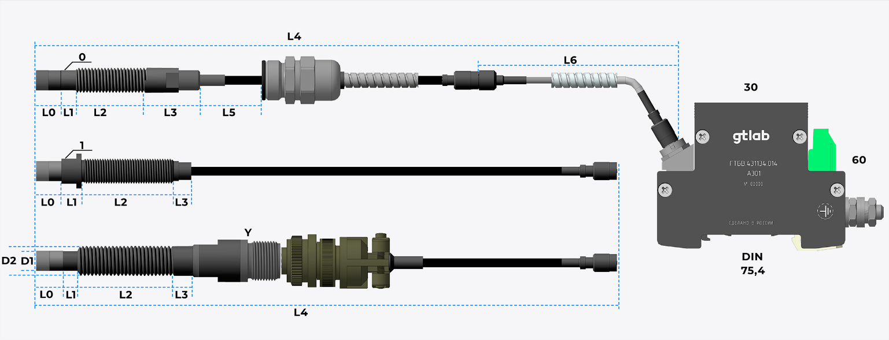

Рисунок 2 – внешний вид вихретокового датчика D2.

*10- формирователи сигналов серии А30x устанавливаются в соединительную взрывозащищенную коробку (типа КСРВ, ШГВ, ГОРЭЛТЕХ) посредством крепления на DIN-рейку. Габаритные размеры взрывозащищенной коробки выбираются производителем в зависимости от количества формирователей сигналов серии А30x.

Таблица 9. Конфигурирование вихретокового датчика согласно классификатору переменных значений.

|  |  |  |  |  |  |  |  |  |  |  |  |  |  |  |  |  |  |
| --- | --- | --- | --- | --- | --- | --- | --- | --- | --- | --- | --- | --- | --- | --- | --- | --- | --- |
| D2XX | V/A. | D1 | 0/1 | Y | Z | L1. | L2. | L3. | L4. | L5. | L6. | D2. | XXX. | AB. | CD | Измеряемые параметры*11 | Кол-во, шт. |
|  |  |  |  |  |  |  |  |  |  |  |  |  |  |  |  |  |  |
|  |  |  |  |  |  |  |  |  |  |  |  |  |  |  |  |  |  |
|  |  |  |  |  |  |  |  |  |  |  |  |  |  |  |  |  |  |
|  |  |  |  |  |  |  |  |  |  |  |  |  |  |  |  |  |  |
|  |  |  |  |  |  |  |  |  |  |  |  |  |  |  |  |  |  |
|  |  |  |  |  |  |  |  |  |  |  |  |  |  |  |  |  |  |

*11- выберите измеряемый параметр: Осевой сдвиг / Размах виброперемещения / Радиальный зазор / Обороты

Классификатор переменных значений:

|  |  |  |  |
| --- | --- | --- | --- |
| Переменные  значения | Описание значения | Код | Расшифровка кода |
| D2XX | Измеряемая величина | **D201** | передача исходного сигнала виброперемещения (постоянная и переменная составляющая перемещения) |
| **D204** | измерение числа оборотов |
| **D212** | раздельное измерение постоянной и переменной составляющих перемещения (только для A361) |
| **D221** | передача исходного сигнала виброперемещения стандарта IEPE (встроенный в ПП формирователь сигнала А3) |
| V/A. | Тип выходного сигнала | **V0** | выходной сигнал: от 1 до +9 В  (формирователь А301) |
| **VK** | выходной сигнал: от 1 до +9 В  (формирователь А302) |
| **V1** | выходной сигнал: от -2 до -18 В  (формирователь А303) |
| **VR** | измерение числа оборотов  (формирователь А304) |
| **А1** | выходной сигнал: от 4 до 20 мА  (формирователь А362) |
| **А2** | выходной сигнал: от 4 до 20 мА (формирователь А361: измерение постоянной составляющей - выход 1, измерение переменной составляющей - выход 2) |
| **V2** | выходной сигнал: от 0 до +4 В стандарта IEPE  (встроенный в ПП формирователь) |
| D1. | Диаметр измерительного наконечник датчика | **05** | 5,2 мм |
| **08** | 8 мм |
| **10** | 10 мм |
| **20** | 16 мм |
| **30** | 20 мм |
| **62** | 62 мм |
| 0/1. | Способ установки первичного преобразователя | **0** | Стандартное крепление |
| **1** | Обратное крепление |
| Y. | Тип кабельной заделки датчика | **А** | Встроенный кабель |
| **NK** | Разъем FGG.1B.303 |
| **H** | Разъем MIL5015 |
| Z. | Защита кабеля | **A** | Кабель без металлорукава |
| **M** | Кабель в металлорукаве |
| **B** | Металлорукав в изоляции |
| **C** | Кабель в плетенке |
| **O** | Без соединительного кабеля (для ЗИП) |
| L1. | Длина дорезьбовой части (мин-макс) | **000** | отсутствует |
| **300** | 300 мм |
| L2. | Длина резьбовой части (мин-макс) | **025** | 25 мм |
| **300** | 300 мм |
| L3. | Длина пострезьбовой части (минмакс) | **000** | отсутствует |
| **300** | 300 мм |
| L4. | Общая длина (от катушки до формирователя A302, мин-макс) | **005** | 0,5 м |
| **180** | 18 м |
| L5. | Длина кабеля до сальникового ввода (для кабельной заделки в металлорукаве) | **000** | Сальниковый ввод отсутствует |
| **003** | 0,3 м |
| L6. | Длина соединительного кабеля (мин- макс) | **000** | Отсутствует |
| **175** | 17,5 м |
| D2. | Тип резьбы | **01** | 1/4-28 UNF (только для наконечника 5,2 мм) |
| **10** | M8 (только для наконечника 5,2 мм) |
| **20** | M10*1 (только для D1=8 мм) |
| **30** | 3/8-24 UNF (только для D1=8 мм) |
| **40** | M12*1 |
| **60** | M18*1 |
| **80** | M22*1 |
| **90** | M32*2 |
| **95** | M56*3 |
| XXX. | Количество откликов на один оборот вала | **001** | 1 отклик на оборот вала |
| **255** | 255 откликов на оборот вала |
| AB. | Нижний предел измерений оборотов | **10** | А*10В об/мин., 1 об/мин = 1*100 |
| CD. | Верхний предел измерений оборотов | **64** | B*10C об/мин., 60 000 об/мин = 6*104 |

Таблица 10. Выбор количества кабельных вводов.

|  |  |
| --- | --- |
| Сальниковый ввод | |
| Тип (при наличии) | Количество, шт. |
|  |  |
|  |  |
|  |  |
|  |  |
|  |  |

Таблица 11. Требования к АРМ оператора.

|  |  |  |
| --- | --- | --- |
| Тип ПК | Количество | Примечание |
| Ноутбук |  |  |
| Стационарный |  |  |
| Промышленный (на DIN-рейке) |  |  |

Таблица 12. Требования к файловому хранилищу (если требуется).

|  |  |
| --- | --- |
| Атрибут | Характеристика |
| Периодичность диагностики / записи сигнала / записи измеренных значений |  |
| Срок хранения |  |

Таблица 13. Сводный перечень необходимых технических характеристик системы D53-21-03

|  |  |
| --- | --- |
| Характеристика | Наличие |
| Возможность крепления виброконтроллеров на DIN-рейку |  |
| Применение универсального одноканального виброконтроллера на каждый канал измерения |  |
| Возможность взаимозаменяемости виброконтроллеров по различным каналам измерения (абсолютная вибрация, относительная вибрация или статический зазор) |  |
| Встроенный в виброконтроллер ЖК дисплей для отображения текущего измеренного значения и настроек виброконтроллера |  |
| Встроенная в виброконтроллер клавиатура для возможности локальной настройки параметров измерения |  |
| Возможность горячей замены измерительного модуля виброконтроллера (наличие приемной корзины с энергонезависимой памятью для хранения настроек) |  |
| Применение универсального одноканального барьера искрозащиты с креплением на DIN-рейку |  |
| Применение барьера искрозащиты с интерфейсным разъемом для соединения с виброконтроллером |  |

Таблица 14. Комментарии к заказу (в свободной форме, ячейки заполнены для примера).

|  |  |
| --- | --- |
| Элемент системы | Комментарий |
| **Кабель КУИН нг(А) 6х2х1,0 ЭВБ-ХЛ – 6 экранированных двоек** | Кабель используется для подключения формирователей сигналов типа А124 к виброконтроллерам. Кабель не подлежит замене, так как его характеристики учтены при настройке измерительных каналов.  **ВНИМАНИЕ!**  В случае, если данный кабель не был прописан в спецификации, то он приобретается силами заказчика. |
| **КУИН нг(А) 8х3х1,0 ЭВБ-ХЛ - 8 экранированных троек** | Кабель используется для подключения вихретоковых датчиков и формирователей сигналов типа А125 к виброконтроллерам. Кабель не подлежит замене, так как его характеристики учтены при настройке измерительных каналов.  **ВНИМАНИЕ!**  В случае, если данный кабель не был прописан в спецификации, то он приобретается силами заказчика. |
| Требования к барьерам искрозащиты (обязательность применения, выборочное применение и т.д.) |  |
| Параметры электропитания (напряжение, ток, мощность) |  |
| Предусмотрено ли резервирование электропитания |  |
| Каковы требования к диодной схеме выпрямления (тип, параметры), если она требуется. |  |
|  |  |
|  |  |
|  |  |
|  |  |

Таблица 15. Информация об объекте установки и напряжении питания стационарной системы виброконтроля.

|  |  |
| --- | --- |
| Объект установки |  |
| Модель/тип |  |
| Марка материала поверхности контролируемого ротора объекта |  |
| Возраст/год ввода в эксплуатацию |  |

Таблица 16. Контактные данные.

|  |  |
| --- | --- |
| Организация |  |
| ФИО исполнителя |  |
| Телефон |  |
| e-mail |  |
| Дата заполнения |  |

СОГЛАСОВАНО:

|  |  |
| --- | --- |
| От Заказчика: | От Исполнителя: |
|  |  |
|  |  |
|  |  |
|  |  |

Техническая консультация по заполнению бланка заказа осуществляется по:

тел. +7 (831-30) 49444;

e-mail: [info@gtlab.pro](mailto:info@gtlab.pro).

Версия бланка заказа от 15.08.2025